BTS Services informatiques aux organisations SESSION 2026
ANNEXE 9-1-A : Fiche descriptive de réalisation professionnelle (recto)
Épreuve E6 - Administration des systèmes et des réseaux (option SISR)

DESCRIPTION D’UNE RÉALISATION PROFESSIONNELLE |  |  | N° réalisation : 2
Nom, prénom : Garnier Julien |  | N° candidat : 2248205756
Épreuve ponctuelle | Contrôle en cours de formation | Date : 13/04/2026

Organisation support de la réalisation professionnelle
Lycée Le Rebours

Intitulé de la réalisation professionnelle
Mise en place d’un routage inter-VLAN

Période de réalisation : 06/11/2025 – 04/04/2026 Lieu : Lycée Le Rebours

Modalité : Seul(e) En équipe

Compétences travaillées
Concevoir une solution d’infrastructure réseau
Installer, tester et déployer une solution d’infrastructure réseau
Exploiter, dépanner et superviser une solution d’infrastructure réseau
Conditions de réalisation (ressources fournies, résultats attendus)
Ressources fournies :
- Un routeur
- Deux switchs
- Quatre postes clients
- Câble réseau
Résultats attendus :
- Segmenter le réseau en plusieurs VLANs
- Permettre la communication entre VLANs
- Assurer une connectivité complète entre les postes
- Tester et valider le bon fonctionnement du réseau
Description des ressources documentaires, matérielles et logicielles utilisées
Ressources matérielles :
- Routeur Cisco 2600
- Switchs Cisco Catalyst 3550
- Postes clients (PC physiques)
- Câbles Ethernet (droit et croisé)
Ressources logicielles :
- Tera Term (CLI)
Ressources documentaires :
- Supports de cours BTS SIO
- IA (commande et configuration des machines)
Modalités d’accès aux productions et à leur documentation
Portfolio : https://julien-portfolio.pages.dev
BTS Services informatiques aux organisations SESSION 2026
ANNEXE 9-1-A : Fiche descriptive de réalisation professionnelle
(verso, éventuellement pages suivantes)
Épreuve E6 - Administration des systèmes et des réseaux (option SISR)
Descriptif de la réalisation professionnelle, y compris les productions réalisées et schémas explicatifs
Dans le cadre d’une mission réalisée au sein de l’entreprise SegTech, société spécialisée dans les services informatiques (maintenance, support et développement web), une évolution de l’infrastructure réseau interne a été demandée.
L’entreprise est organisée en plusieurs services, notamment :
- Un service administratif
- Un service technique
L’ensemble des postes de travail était initialement connecté à un réseau local unique, sans segmentation. Cette architecture engendrait plusieurs problématiques :
- Absence de cloisonnement entre les services
- Risques en matière de sécurité (accès non restreints entre postes)
- Trafic réseau important lié aux diffusions (broadcast)
- Difficulté de gestion et d’évolution du réseau
Afin d’améliorer la sécurité, les performances et l’organisation du système d’information, il a été décidé de mettre en place une segmentation du réseau à l’aide de VLANs, tout en conservant une communication contrôlée entre les différents services.
J’ai été chargé de :
- Analyser l’infrastructure existante
- Proposer une solution de segmentation du réseau
- Mettre en place des VLANs correspondant aux différents services
- Configurer les équipements réseau (switchs et routeur)
- Assurer la communication entre les VLANs
- Tester et valider le bon fonctionnement de la solution
Pour répondre à ce besoin, une solution de routage inter-VLAN de type “router-on-a-stick” a été mise en œuvre.
Cette architecture repose sur :
- La création de VLANs distincts pour chaque service
- L’utilisation de liens trunk entre les équipements réseau
- La configuration de sous-interfaces sur le routeur permettant d’assurer le routage entre les différents réseaux
Cette solution permet de :
- Segmenter efficacement le réseau
- Améliorer la sécurité
- Optimiser les performances
- Conserver une architecture simple et évolutive
Voici le schémas réseau de cette réalisation professionnelle :
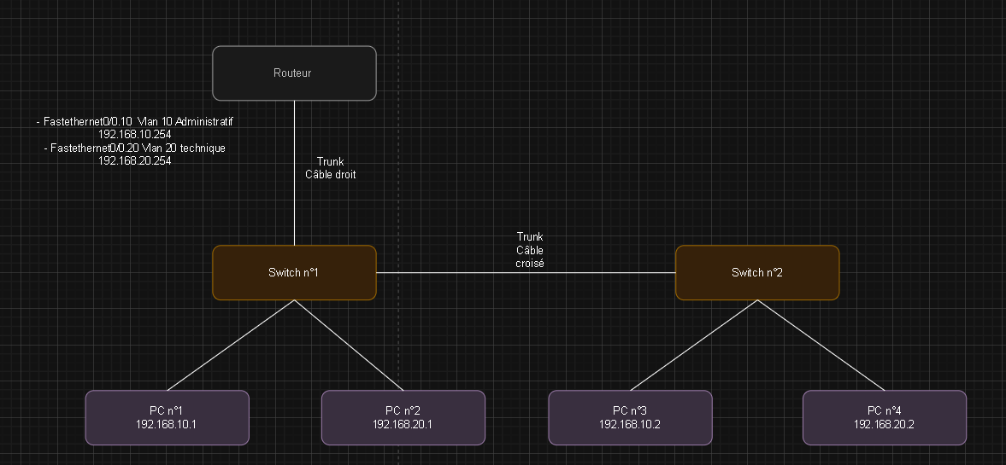

En référence aux conditions de réalisation et ressources nécessaires du bloc « Administration des systèmes et des réseaux » prévues dans le référentiel de certification du BTS SIO.
Les réalisations professionnelles sont élaborées dans un environnement technologique conforme à l’annexe II.E du référentiel du BTS SIO.
Conformément au référentiel du BTS SIO « Dans tous les cas, les candidats doivent se munir des outils et ressources techniques nécessaires au déroulement de l’épreuve. Ils sont seuls responsables de la disponibilité et de la mise en œuvre de ces outils et ressources. La circulaire nationale d’organisation précise les conditions matérielles de déroulement des interrogations et les pénalités à appliquer aux candidats qui ne se seraient pas munis des éléments nécessaires au déroulement de l’épreuve. ». Les éléments nécessaires peuvent être un identifiant, un mot de passe, une adresse réticulaire (URL) d’un espace de stockage et de la présentation de l’organisation du stockage.
Lien vers la documentation complète, précisant et décrivant, si cela n’a été fait au verso de la fiche, la réalisation, par exemples schéma complet de réseau mis en place et configurations des services.

